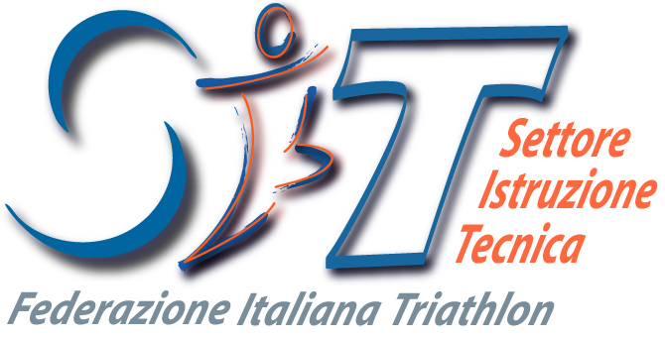

Seminario di Aggiornamento

La frazione di nuoto nel triathlon, preparazione e gestione

Catania , Domenica 9 Ottobre 2016

Il Settore Istruzione Tecnica della Federazione Italiana Triathlon in collaborazione con il Comitato Regionale Sicilia , organizza un Seminario di aggiornamento:

Catania, 9 Ottobre 2016
Piscina comunale, Viale Kennedy Catania

Il seminario di aggiornamento, rivolto ai tecnici FITRI e valido per l’aggiornamento SIT 2016, ha come titolo:
" La frazione di nuoto nel triathlon, preparazione e gestione"

Relatore:
Prof. Salvatore Nania Coordinatore Regionale SIT Federazione Italiana Nuoto

Referente Fitri del Seminario:
Mario Lombardo Presidente CR Sicilia tel 340-7916526 email: presidente@sicilia.fitri.it

Destinatari:
Il Settore Istruzione Tecnica Fitri informa i tecnici regolarmente tesserati che la partecipazione al seminario sarà valida per il conseguimento dei crediti formativi e come aggiornamento SIT per il 2016. Si informano inoltre i signori tecnici che, affinché l’aggiornamento sia valido, i partecipanti dovranno firmare il foglio di presenza all’entrata e all’uscita pertanto si invitano i tecnici interessati ad osservare le disposizioni riportate nel seguente programma.
I seminari riservati generalmente ai tecnici FITri in regola con le disposizioni del regolamento SIT, saranno aperti a tutti gli interessati alle tematiche trattate nell’ambito dei programmi didattici anche se non in possesso di qualifiche tecniche federali (atleti, appassionati, tecnici di altre FSN, docenti). Partecipando in qualità di uditori, gli interessati dovranno comunque attenersi alle disposizioni riportate nel programma organizzativo in merito all’iscrizione e alle quote di partecipazione.

Quota di partecipazione:
E’ fissata in 20,00 euro. Le spese di viaggio, vitto ed eventuale alloggio sono a carico dei partecipanti.

Attestato di Partecipazione:
Al termine dei lavori è prevista la consegna dell’attestato di partecipazione a tutti gli iscritti rilasciato dalla Federazione Italiana Triathlon.

Modalità di iscrizione:
L’iscrizione dovrà pervenire via e-mail ai seguenti indirizzi: settoreistruzionetecnica@fitri.it e per conoscenza a: presidente@sicilia.fitri.it mediante l’invio della scheda di partecipazione, entro mercoledì 5 Ottobre 2016

Informativa per il trattamento dei dati personali Legge 196/2003 Art.13:
si informa che i dati forniti all’atto del Tesseramento sono stati raccolti all’interno della mailing list della scrivente struttura. Tali dati verranno trattati esclusivamente per lo svolgimento delle attività istituzionali. Qualora non desideriate ricevere in futuro comunicazioni dalla scrivente potete inviare e-mail al settoreistruzionetecnica@fitri.it con oggetto cancellazione dalla mailing list.

Seminario di Aggiornamento

La frazione di nuoto nel triathlon, preparazione e gestione

Catania, 9 Ottobre 2016
Piscina comunale, Viale Kennedy Catania

PROGRAMMA

15.45  16.00 | Registrazione dei corsisti
16.00  16.15 | Introduzione al Seminario | Presidente CR Sicilia:  Mario Lombardo
16.15  18.15 | " La frazione di nuoto nel triathlon, preparazione e gestione." | Prof. Salvatore Nania
18.15  18.30 | Consegna degli Attestati e chiusura dei lavori

Seminario di Aggiornamento

La frazione di nuoto nel triathlon, preparazione e gestione

Catania, 9 Ottobre 2016
Piscina comunale, Viale Kennedy Catania

SCHEDA DI PARTECIPAZIONE

Cognome Nome
Indirizzo e-mail
Recapiti telefonici
Qualifica FITri

La presente scheda dovrà essere inviata via e-mail ai seguenti indirizzi: settoreistruzionetecnica@fitri.it e per conoscenza a: presidente@sicilia.fitri.it entro mercoledì 5 Ottobre 2016

Data________________ Firma del tecnico

___________________________

Legge sulla privacy:
Ricevuta l’informativa sull’utilizzazione dei miei dati personali ai sensi dell’art. 13 del decreto legislativo numero 196 del 30 giugno 2003, recante il nuovo “Codice in materia di protezione dei dati personali”, consento al loro trattamento nella misura necessaria per il perseguimento degli scopi istituzionali. Ai sensi dell’art. 13 del decreto legislativo n. 196/2003, recante disposizioni sul nuovo “Codice in materia di protezione dei dati personali” si informa che i dati da Lei forniti formeranno oggetto di trattamento nel rispetto della normativa sopra richiamata e degli obblighi di riservatezza. Tali dati verranno trattati per finalità istituzionali e amministrative, quindi strettamente connesse e strumentali all’attività statutaria. Il trattamento dei dati avverrà mediante utilizzo di supporto telematico o cartaceo idonei a garantire la sicurezza e la riservatezza. In relazione ai predetti trattamenti Lei potrà esercitare i diritti di cui all’art. 7 del D.lgs. n. 196/2003 (cancellazione, modifica, opposizione al trattamento).

